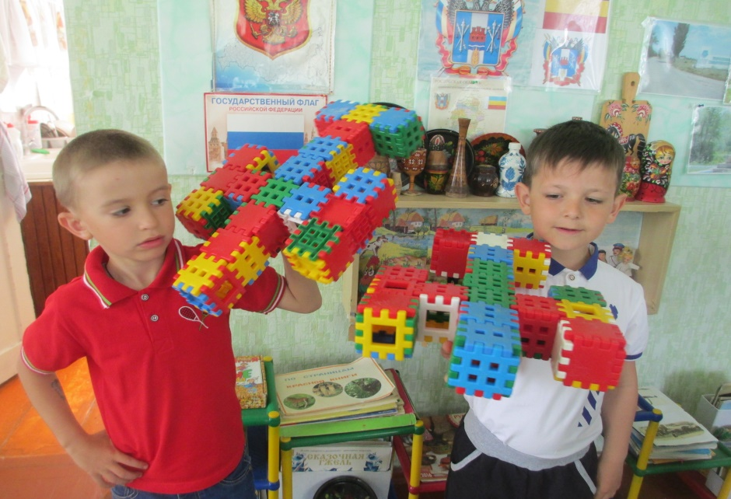

Консультация для родителей

«Роль конструирования

в развитии ребенка дошкольного возраста»

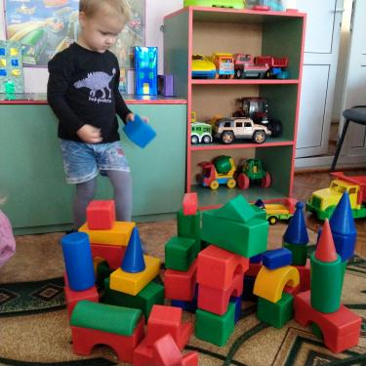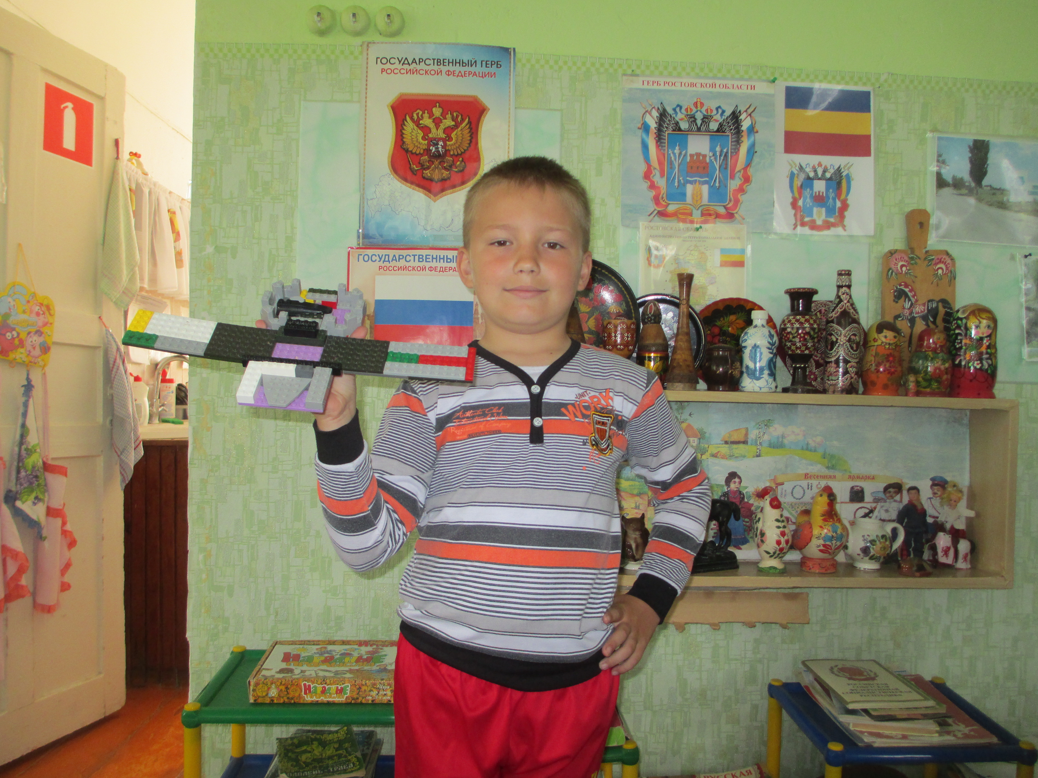
Воспитатель: Роменская Л.К.

Дошкольный возраст - благоприятный период для развития и становления личности ребенка. Именно в это время происходят прогрессивные изменения во многих сферах, совершенствуются психические процессы (внимание, память, восприятие, мышление, речь, воображение, активно развиваются личностные качества, а на их основе — способности и склонности.
Ребенок — настоящий исследователь. Большое значение для развития познавательной активности имеет желание ребенка не только рассматривать предметы, но и действовать с ними: разъединить и соединить, конструировать из предметов, экспериментировать. Конструирование — это практическая деятельность детей, направленная на получение определенного, заранее задуманного продукта, соответствующего его функциональному назначению.
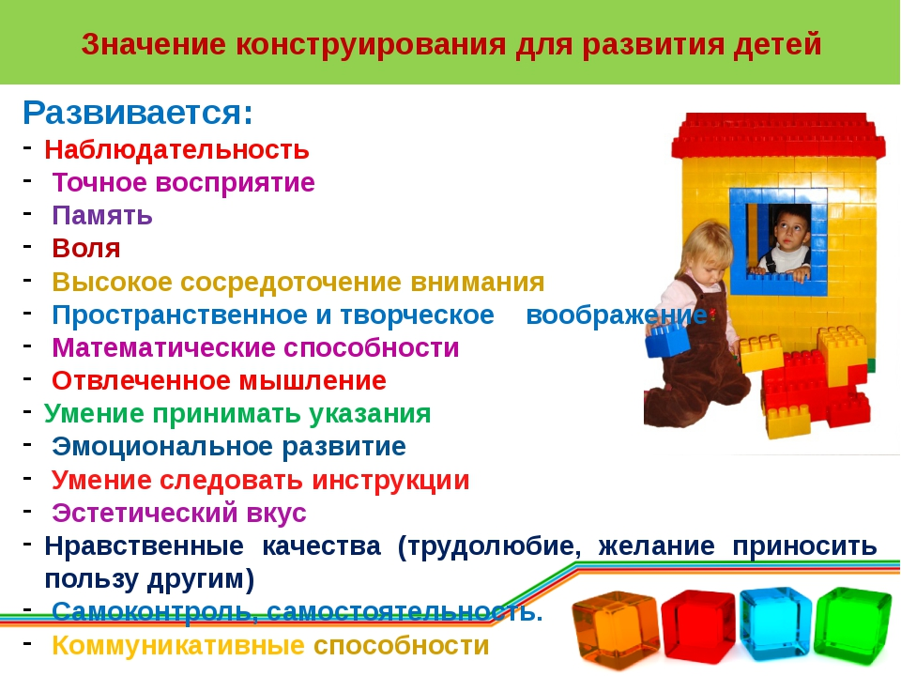
Под детским конструированием принято понимать разнообразные постройки из строительного материала, конструкторов, имеющих разные способы крепления, изготовление поделок и игрушек из бумаги, картона, дерева, ниток и других материалов. Это одна из самых интересных видов деятельности для детей дошкольного возраста: она глубоко волнует ребенка, вызывает положительные эмоции.

Конструирование обладает чрезвычайно широкими возможностями для разностороннего развития и воспитания.

Для умственного развития детей большое значение имеет постепенно расширяющийся запас знаний на основе представлений о разнообразных формах и пространственном положении предметов окружающего мира, различных величинах, многообразии оттенков цветов. Обучение конструктивной деятельности в настоящее время невозможно без формирования таких мыслительных операций, как анализ, синтез, сравнение, обобщение.
Конструируя, ребенок учится не только различать внешние качества предмета, образца (форму, величину, строение и пр.), у него развиваются познавательные и практические действия. В конструировании ребенок, помимо зрительного восприятия качества предмета, реально, практически разбирает образец на детали, а затем собирает их в модель (так в действии он осуществляет и анализ и синтез). При обучении конструированию развивается планирующая мыслительная деятельность, что является важным фактором при формировании учебной деятельности. Дети, конструируя постройку или поделку, мысленно представляют, какой она будет, и заранее планируют, как ее будут выполнять и в какой последовательности.
В процессе обучения конструированию у детей вырабатываются и обобщенные способы действий:
- *целенаправленно обследовать предметы или образцы построек, игрушек;
- *сравнивать их между собой и расчленять на части,видеть в них общее и различное;
- *находить основные конструктивные части, от которых зависит расположение других частей;
- *планировать работу, представляя ее в целом;
- *контролировать свои действия, самостоятельно исправлять ошибки;
- *делать умозаключения и обобщения.
Все это делает процесс конструирования организованным, продуманным.
В связи с этим, речь детей обогащается новыми терминами, понятиями (брусок, пластина, пирамида, конус, цилиндр и др.), которые в других видах деятельности употребляются редко; дети упражняются в правильном употреблении понятий (высокий — низкий, длинный — короткий, широкий — узкий, большой — маленький), в точном словесном указании направления (над — под, вправо — влево, вниз — вверх, сзади — спереди, ближе - дальше и т.д.).
В процессе работы дети делятся своими замыслами, учатся
мотивировать, общаясь друг с другом.
Таким образом, конструктивная деятельность является также средством социально - коммуникативного воспитания дошкольников. В процессе этой деятельности формируются такие важные качества личности как трудолюбие, самостоятельность, инициатива, упорство при достижении цели, организованность, умение выслушивать объяснение воспитателя и работать в соответствии с его указаниями.
Совместная конструктивная деятельность детей (коллективные постройки, поделки) играет большую роль в воспитании первоначальных навыков работы в коллективе — умения предварительно договориться и мотивировать свои предложения, (распределить обязанности, отобрать материал, необходимый для выполнения постройки или поделки, спланировать процесс их изготовления и т. д.), в нужный момент оказать помощь товарищам, работать дружно, не мешая друг другу.
Изготовление детьми различных поделок для подарка малышам, членам семьи или сверстнику воспитывает заботливое и внимательное отношение к близким, к товарищам, желание сделать им что-то приятное. Именно это желание часто заставляет ребенка трудиться с особым усердием и старанием, что делает его деятельность еще более полнокровной и приносит ему большое удовлетворение.
Коллективные просмотры работ приучают детей быть внимательными к работе товарищей, справедливо и благожелательно их оценивать, радоваться не только своей, но и общей удаче.
Эстетическое восприятие направляется в первую очередь на предмет в целом, на его эстетический облик - стройность формы, красоту цвета, пропорциональность частей и т.п. Для развития эстетического восприятия очень важно при знакомстве с предметом, явлением подчеркнуть его красоту, использовать образное сравнение. На разных уровнях детского развития эстетическое восприятие имеет различное содержание: маленьких детей волнует восприятие яркого цвета, блестящей поверхности; старших привлекает повторность элементов, симметрия в расположении частей, конструктивная стройность предмета.
Изображение предметов и явлений действительности детьми в процессе конструирования является отражением их отношений к этим предметам: дети отмечают, чем они красивы, что в них интересного, чем хороши, полезны, чем вызывают к себе симпатию, радость или осуждение.
Изготовление поделок из природного материала формирует у детей не только технические умения и навыки, но и особое отношение к миру природы - дети начинают видеть и чувствовать красоту разноцветных листьев и красной рябины, причудливость корней и веток деревьев, чувствовать красоту и целесообразность их сочетаний.
Однако такое многостороннее значение в воспитании детей конструктивная деятельность приобретает только при условии осуществления систематического обучения, использования разнообразных методов, направленных на развитие не только конструктивных умений и навыков, его умственных способностей, но и ценных качеств личности ребенка.

Рекомендации для организации конструктивной деятельности в семье.
*Приобретайте различные конструкторы — деревянные, пластмассовые, металлические и керамические, с разными видами соединений, но соответственно возрасту ребенка.
*Перед тем, как давать конструкторы детям, тщательно изучите методические указания по сборке и продумайте, что детям нужно подробно объяснить, а что они будут делать сами.
*Использование разнообразных мелких игрушек, изображающих людей, животных, растения, транспорт в конструировании делает его более осмысленным и целенаправленным и способствует дальнейшему развитию игровой деятельности детей.

